|  |
| --- |
|  |
| Miesiąc Biuletyn |
|  |

[Organizacja]

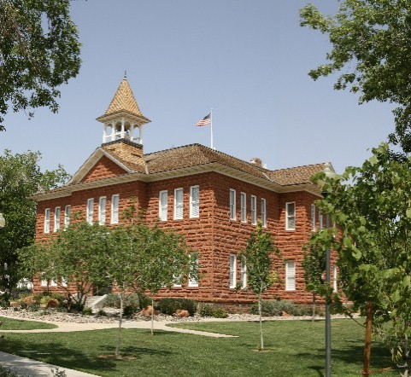

## Nadchodzące wydarzenia

## [Data]

[Nazwa wydarzenia]

## [Data]

[Nazwa wydarzenia]

## [Data]

[Nazwa wydarzenia]

|  |
| --- |
|  |
| Ważne ogłoszenie [Aby zamienić zdjęcie na własne, kliknij je prawym przyciskiem myszy, a następnie wybierz polecenie Zmień obraz.] |

[Ulica, kod pocztowy, miasto]

[Witryna sieci Web] T: [Telefon]

|  |
| --- |
|  |
| Drogi czytelniku,  Aby ułatwić rozpoczęcie pracy, dodaliśmy kilka porad (podobnych do tej).  Po kliknięciu tekstu porady zostanie wyróżniona cała porada. Wystarczy rozpocząć pisanie, aby zastąpić poradę własnym tekstem.  To miejsce doskonale nadaje się na wprowadzenie dla czytelników. Zacieniony obszar będzie zwiększać się wraz z wpisywanym tekstem.  Z pozdrowieniami,  Twoi przyjaciele w zespole programu Word |
|  |

## Użyj własnej zawartości

Aby nadać szablonowi takiemu jak ten całkowicie nowy wygląd, wystarczy kilka kliknięć.

Na karcie Projektowanie na wstążce zapoznaj się z galerami motywów, kolorów i czcionek, aby przejrzeć różne efekty. Aby zastosować opcję, która Ci się spodoba, po prostu ją kliknij.

## Pokaż swój styl

Dzięki naszym rozwiązaniom możesz łatwo zastosować swój styl.

Opracowaliśmy style umożliwiające błyskawiczne dopasowanie formatowania tego szablonu. Na wstążce na karcie Narzędzia główne znajdziesz galerię Style zawierającą wszystkie style tekstu używane w tym biuletynie.

# Ważne informacje

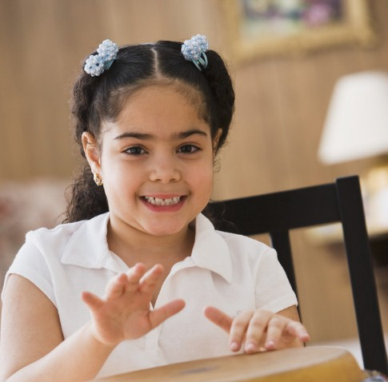

|  |
| --- |
|  |
| W społeczności[Nazwa wydarzenia] [Tutaj możesz dodać najważniejsze informacje o wydarzeniu i jego opis.] [Nazwa wydarzenia] [Tutaj możesz dodać najważniejsze informacje o wydarzeniu i jego opis.] |

## Namaluj obraz

Jeśli do pozostałych części biuletynu dodano obrazy i chcesz, aby pasowały one do dwuczęściowego obramowania zdjęcia w górnej części każdej strony, po prostu je namaluj.

Malarz formatów, dostępny na karcie Narzędzia główne na wstążce, działa tak samo w odniesieniu do grafiki i tekstu. Wystarczy zaznaczyć zdjęcie z odpowiednim formatowaniem, kliknąć pozycję Malarz formatów, a następnie kliknąć zdjęcie, do którego chcesz zastosować format. Prawda, że to łatwe i przyjemne?

## Tabele nie muszą zawierać tylko liczb

Obszary zacienione i obszary z obramowaniem w tym szablonie zostały utworzone za pomocą tabel. Dodanie tabeli do tego szablonu powoduje automatyczne utworzenie tego formatowania.

Na karcie Wstawianie wystarczy kliknąć pozycję Tabela.

Aby jeszcze bardziej ułatwić ten proces, po kliknięciu pozycji Tabela wybierz pozycję Szybkie tabele. Zostanie wyświetlona przykładowa tabela, które formatowanie będzie dokładnie pasować do tego szablonu.

## Szybki pasek boczny…

Po dodaniu kolejnej strony możesz też dodać nowy pasek boczny.

Po prostu pierwszy akapit na nowej stronie. Następnie na karcie Wstawianie na wstążce kliknij pozycję Pole tekstowe, aby wybrać układ paska bocznego widoczny w tym szablonie.